Nemanja Isajlović

cLOVER SERBIA

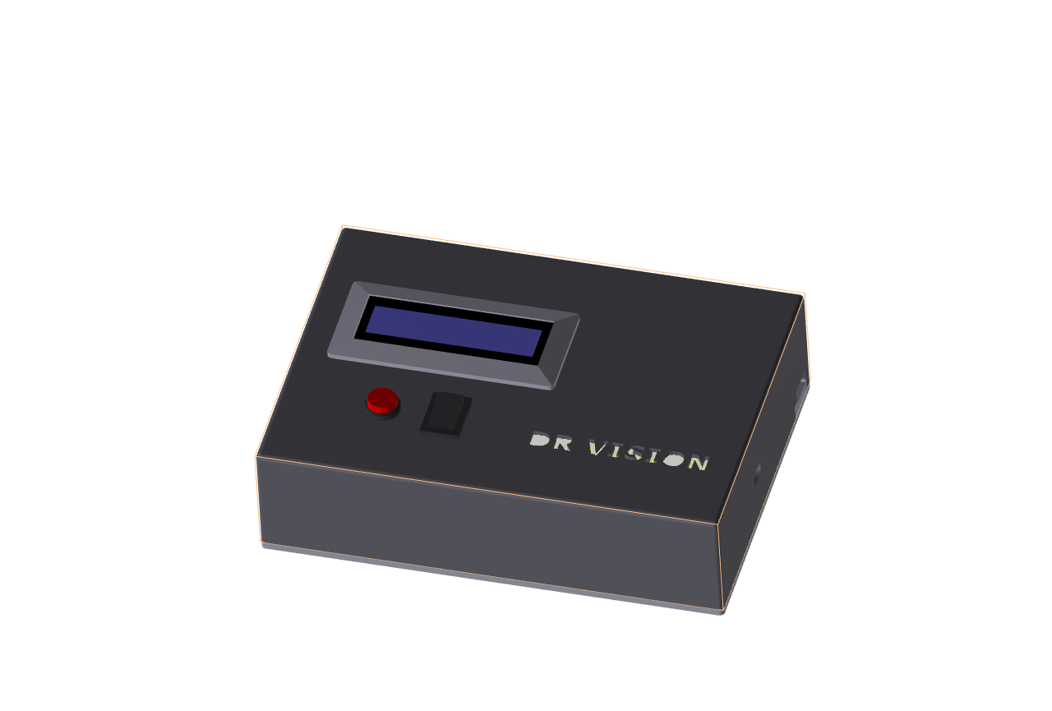

DOCTOR VISION

UPUTSTVO ZA KORIŠĆENJE UREĐAJA

# SADRŽAJ

SADRŽAJ

IZGLED UREĐAJA

POČETNA PODEŠAVANJA UREĐAJA

PODEŠAVANJE RADNOG OKRUŽENJA

PROCEDURA

SAŽETAK

RUTING

# IZGLED UREĐAJA

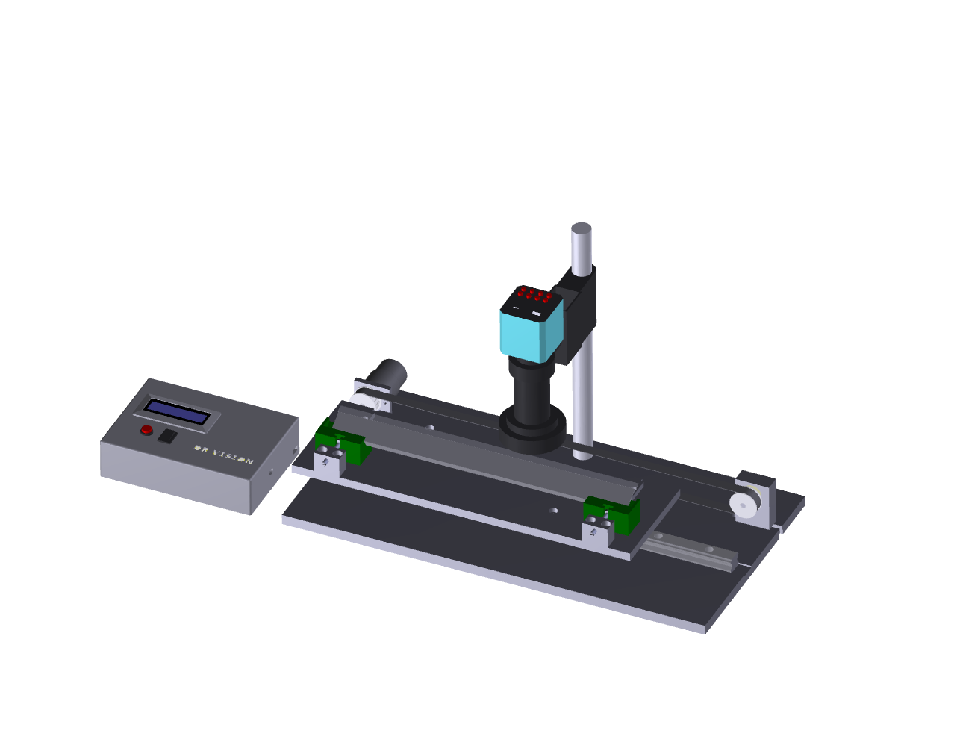

# POČETNA PODEŠAVANJA UREĐAJA

**Prethodna povezivanja i podešavanja uređaja i računara obavlja inženjersko odeljenje.**

**Sledeći koraci objašnjavaju uključivanje uređaja, startovanje programa i podešavanja radnog okruženja DR. Vision.**

* Uključiti kameru mikroskopa na dugme ON/OFF koje se nalazi na kameri.

-Pri isključivanju kamere potrebno je pritisnuti i zadržati dugme ON/OFF najmanje 5s.

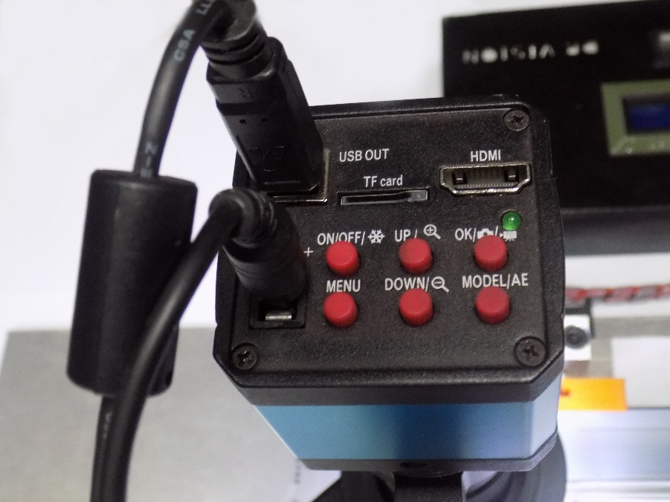

Slika 1. Kamera mikroskopa

* Podesiti osvetljenje mikroskopa na točkiću potenciometra.

-Osvetljenje treba da bude podešeno na najjače .

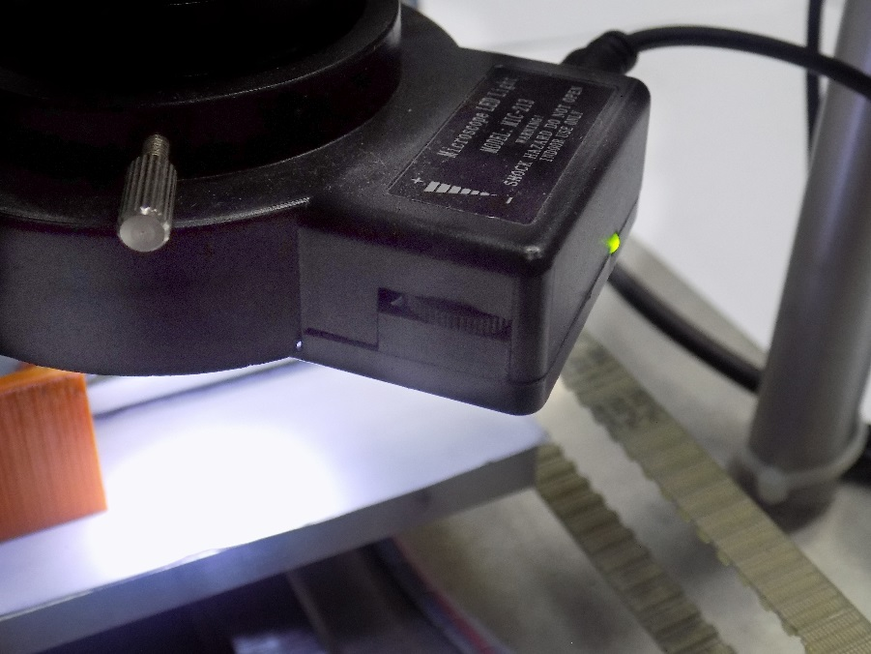

Slika 2. Potenciometar

* Uključiti upravljački deo uređaja na **crni prekidač** prikazan na slici.

-Po uključenju upravljačke jedinice uređaj treba da se postavi u svoj skroz levi položaj.

* Pritiskom na crveni taster, koji se nalazi levo od prekidača za uključivanje, se

resetuje uređaj.

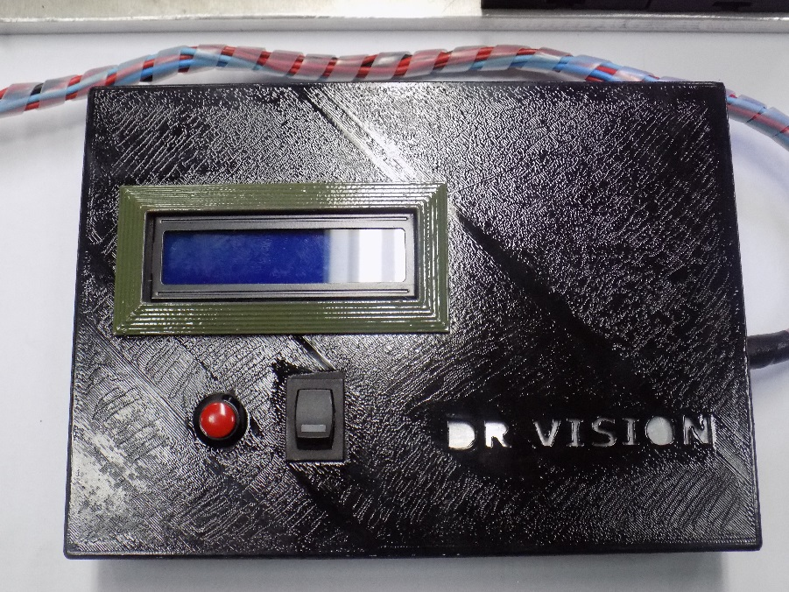

Slika 3. Upravljačka jedinica.

# PODEŠAVANJE RADNOG OKRUŽENJA

**Podešavanje okruženja se vrši nakon podešavanja samog uređaja.**

* Pokrenuti program DR. Vision.
* **Režim rada** uređaja.

-Postoje dva režima rada uređaja a to su **automatski** režim “ **AUTO** “ i **manuelni** režim rada uređaja ” **MAN**”.

**-U automatskom** režimu rada uređaj je podešen da se nakon detektovanja greške na Blade-u zaustavi pregledanje Blade-a. Broj detektovani grešaka nakon kojih se zaustavlja pregledanje se može definisati u polju **Broj grešaka**.

**-U manuelnom** režimu rada operater je dužan da prati pregledanje i donosi procenu o ispravnosti blade. Koristi se još i za podešavanje uređaja.

* **Broj grešaka.**

**-**Definiše nakon koliko uočenih grešaka će se zaustaviti pregledanje blade ukoliko je

**Režim rada automatski.**

* **Com Port.**

**-**Ovo polje zavisi od povezivanja uređaja sa računarom.

**-**Com Port polje je uvek isto.

**-**Koji com port se koristi definiše inženjering za svako radno mesto.

* **Set** dugme potvrđuje izabrana podešavanja.
* **Camera On/Off** uključuje i isključuje kameru mikroskopa.

**IZGLED RADNOG OKRUŽENJA**

Slika 4. Radno okruženje DR. Vision.

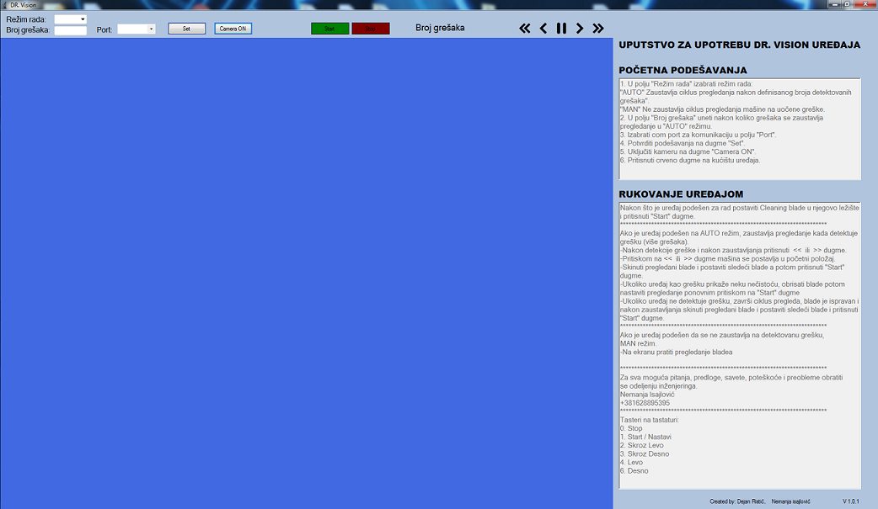

# PROCEDURA

**Nakon podešenog uređaja i okruženja za rad pristupiti pregledanju blade-ova.**

* Ležište blade-a se nalazi u krajnjem levom položaju, u situaciji kada to nije slučaj pritisnuti **crveni taster** na upravljačkoj jedinici.
* Postaviti Cleaning Blade u njegovo ležište.

-Voditi računa pri stavljanju i pri skidanju blade-a sa ležišta da ne bih došlo do oštećenja ležišta.

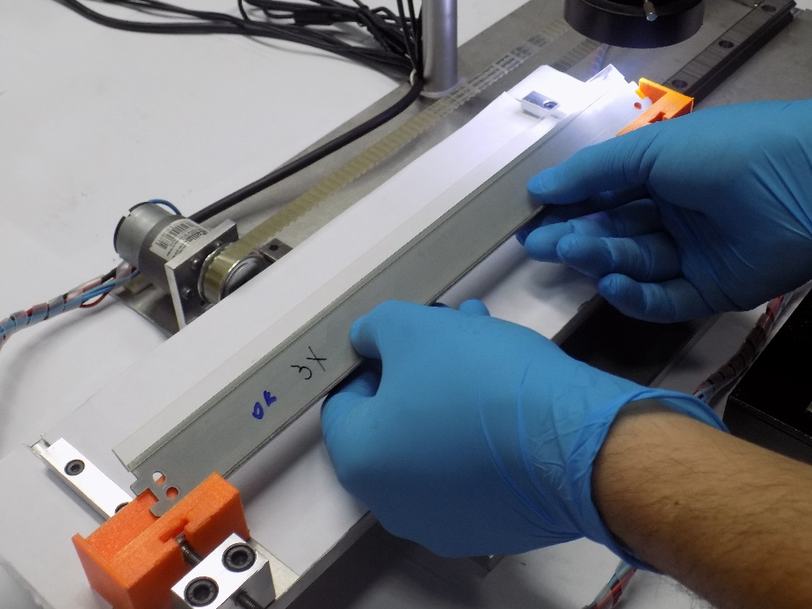

**Slika 5. Postavljanje blade-a.**

* Blade mora ispravno uleći u ležište.

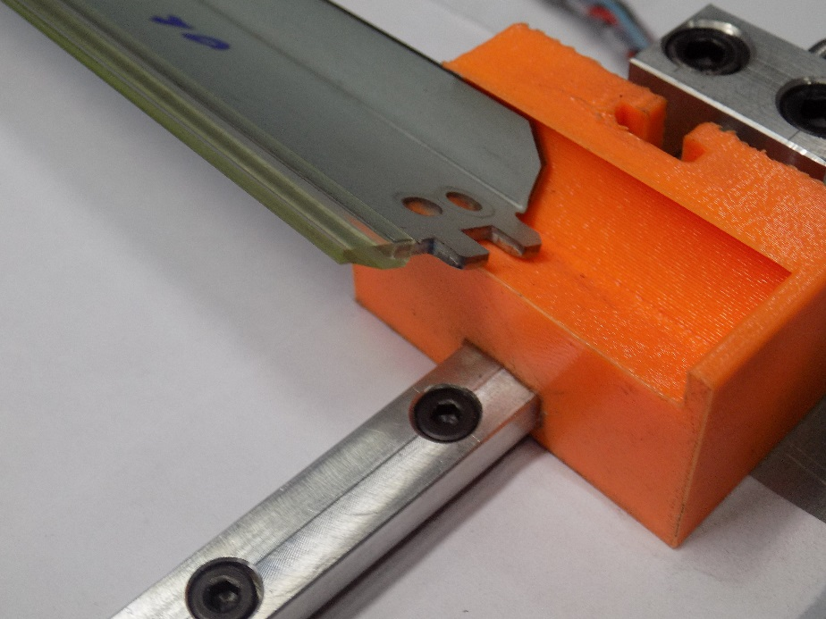

**Slika 6. Ispravno naleganje blade-a.**

* Pritisnuti dugme **Start.**

**AUTO režim**

**-** Ukoliko blade prođe celokupan proces pregledanja smatra se da je blade ispravan.

**-** Ukoliko uređaj detektuje grešku, zaustavi proces pregledanja, klikom na dugme “**Close**”

zatvaramo prozor obaveštenja potom pritiskom na **<< ili >>** vraćamo uređaj u početni položaj,

skidamo neispravni blade i postavljamo sledeći Blade za pregled.

-Ponovnim klikom na **Start** dugme ponavljamo proces pregledanja.

-Ukoliko uređaj detektuje neku vrstu nečistoće i prijavi kao mehaničku grešku skinuti Blade i otkloniti nečistoće potom ponovo postaviti Blade u njegovo ležište i ponovnim pritiskom na dugme **Start** nastaviti pregledanje.

**MAN režim**

-Ukoliko je aktivan ovaj režim rada, pri detekciji greške na Blade-u, uređaj neće zaustaviti proces

Pregledanja.

-U ovom režimu operater je zadužen da prati pregledanje, da uoči grešku na Blade-u i donese procenu da li Blade zadovoljava kriterijum za prolazak.

-Na kraju procesa pregledanja Blade informaciju o broju grešaka operater može dobiti prevlačenjem pokazivača miša preko naziva “**Broj grešaka“**

* **Stop** dugme

**-**Zaustavlja kretanje uređaja, prekida proces pregledanja bilo da je uređaj podešen za rad u **AUTO**

režimu bilo da je u **MAN** režimu rada.

* **<** dugme

**-**Pomera Blade-e u levo za jedan korak.

* **>** dugme

-Pomera Blade-e u desno za jedan korak.

# SAŽETAK

**Spisak komandi i instrukcija u radnom okruženju DR. Vision**

* **Režim rada**

U ovom polju biramo režim rada uređaja

“**AUTO**” automatski ili “**MAN**“ manuelni.

* **Broj grešaka**

U ovo polje unosimo broj grešaka nakon kojih će se prekinuti pregledanje u

**AUTO** režimu rada.

* **Port**

Port komunikacije sa računarom, Definiše ga inženjering, uvek isti.

* **Set**

Potvrđuje podešavanja rada uređaja ( režim rada, broj grešaka, port).

* **Camera On/Off**

Uključuje kameru (Prikuplja podatke sa kamere).

* **Start**

Pokreće / Nastavlja proceduru pregledanja Blade-a.

* **Stop**

Zaustavlja trenutno kretanje uređaja, zaustavlja proceduru pregledanja.

* **<<**

Postavlja uređaj u skroz levi položaj.

* **>>**

Postavlja uređaj u skroz desni položaj.

* **<**

Pomera Blade za jedan korak u levu stranu.

* **>**

Pomera Blade za jedan korak u desnu stranu.

**Prekidači, tasteri na uređaju i njihova funkcionalnost**

* **Prekidač za uključivanje napajanja**

**-**Nalazi se na napajanju uređaja (Isto kao i kod običnog računara)

* **Prekidač za uključivanje upravljačke jedinice uređaja**

**-**Nalazi se na kućištu upravljačke jedinice pored crvenog tastera.

* **Crveni taster za restartovane uređaja**

**-**Nalazi se na kućištu upravljačke jedinice

**-**Postavlja uređaj u početni položaj

* **Crveno dugme ON/OFF/ za uključivanje kamere mikroskopa**

**-**Nalazi se na kameri mikroskopa

**-**Uključuje i isključuje kameru mikroskopa

* **Točkić potenciometra**

**-**Uključuje i podešava osvetljenje na mikroskopu

# RUTING

**Vreme potrebno za pregledanje Blade-a.**

* TPZ - PRIPREMNO ZAVRŠNO VREME (VREME POTREVNO DA SE PRIPREMI PREDMET ZA PREGLED)
* TOB - VREME OBRADE (VREME KOJE JE POTREBNO DA MAŠINA IZVRŠI ZADATU OPERACIJU)
* TDO - DODATNO VREME (VREME POTREBNO ZA POSTAVLJANJE CLEANINGA U STALAK )
* TOP – VREME OPERACIJE ( TOP = TOB  + TDO)
* TUK – UKUPNO VREME (VREME POTREBNO DA SE URADI CELA SERIJA TUK = TPZ + n TOP),

n – BROJ CLEANING BLADE-OVA U SERIJI

Merene pojedinačne operacije Realno vreme mereno na 10x komada

|  |  |  |  |  |  |  |  |  |  |  |  |  |  |  |  |  |  |  |  |  |  |  |  |  |  |
| --- | --- | --- | --- | --- | --- | --- | --- | --- | --- | --- | --- | --- | --- | --- | --- | --- | --- | --- | --- | --- | --- | --- | --- | --- | --- |
| |  |  | | --- | --- | | n = 1 | VREME | | TPZ | 3SEC | | TOB | 20SEC | | TDO | 3SEC | | TOP | 23SEC | | TUK | 26SEC | | |  |  | | --- | --- | | Redni broj merenje | VREME (s) | | 1 (Inženjering) | 535SEC | | 2 (Inženjering) | 511SEC | | 3 (Operater) | 803SEC | | 4 (Operater) | 406SEC | |  |  | |